För att se Stadium - Team Sales urval som erbjuds med Mossens logga navigera hit:
https://www.stadiumteamsales.se/mossensbk/fotboll

För att handla på Team Sales, måste man registrera ett online Stadium konto först. Detta gör man här: https://www.stadiumteamsales.se/Webcustomer
Obligatoriska uppgifter är markerade med *. Det är viktigt att Stadium Backaplan är vald som butik, samt Mossens BK som förening:
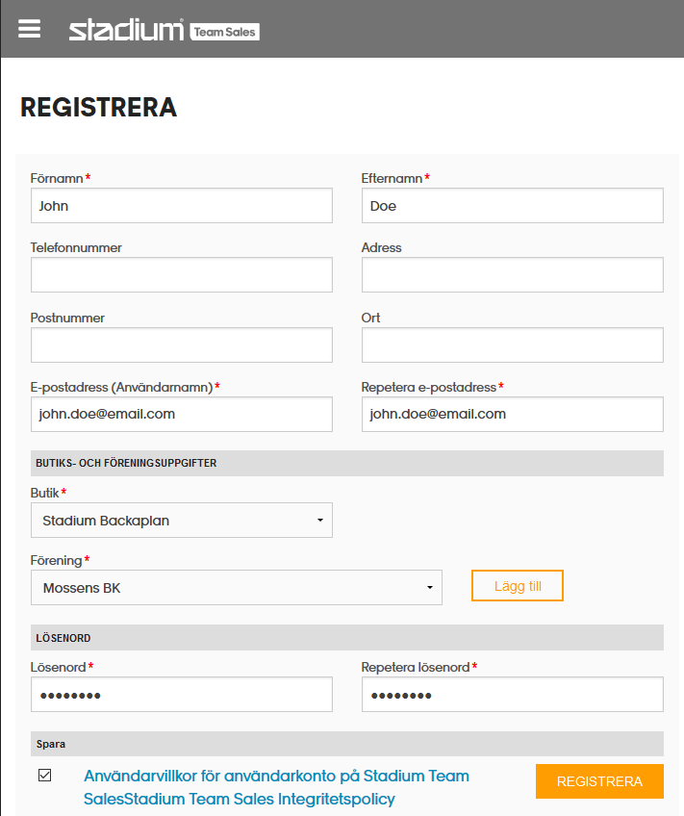
När registreringen är färdig, kan man logga in på:
https://www.stadiumteamsales.se/mossensbk/fotboll
Detta gör igenom att trycka på ikonen här:

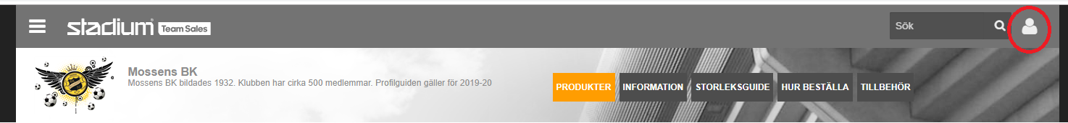

Efter inloggning bör man se följande skärm (eller liknande):
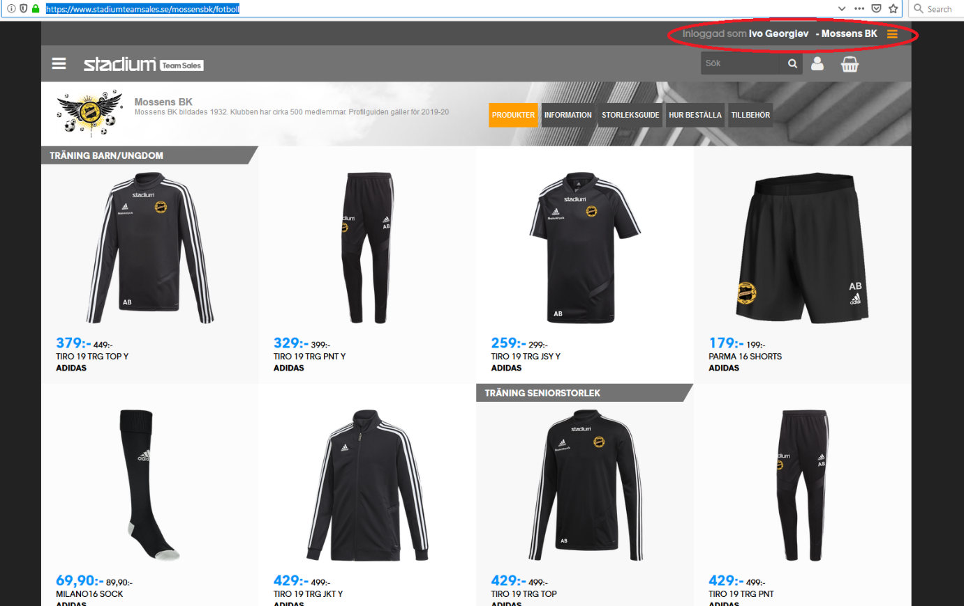

Därefter är det bara och klicka på någon av de produkterna som finns tillgängliga och välja antal, storlek, namn, initialer som ska tryckas på produkten:
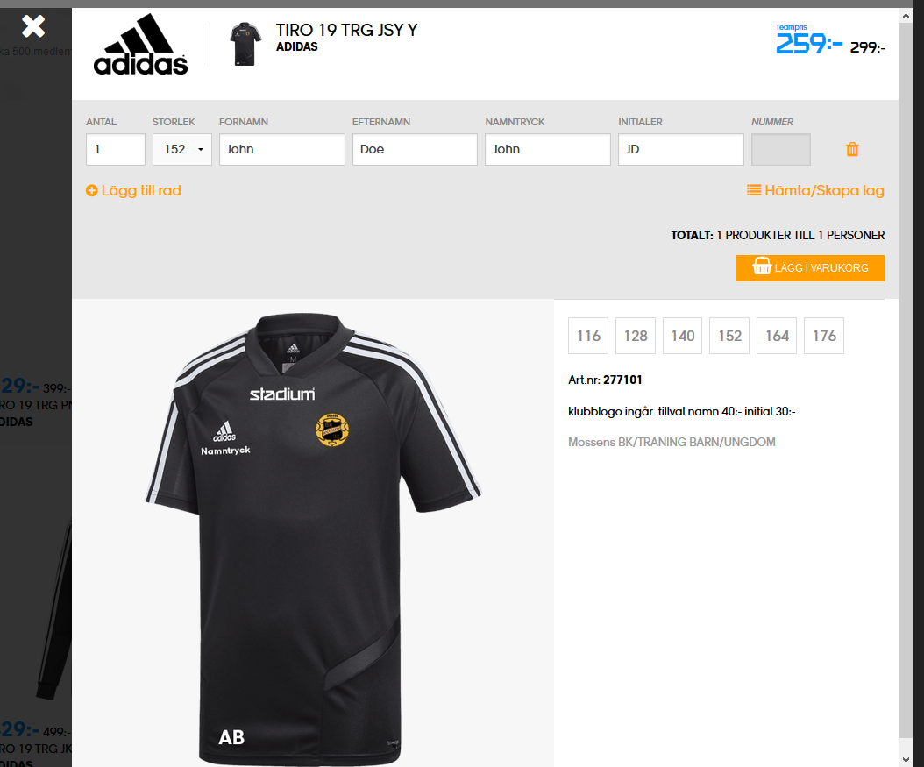

När detta är klart, läggs produkt, antal samt önskat tryck i varukorgen igenom att trycka på den gula knappen med namn ”LÄGG I VARUKORG”
När alla val har gjorts och önskade produkter är tillagda i varukorgen, kan ”Check Out” processen påbörjas igenom att trycka på korg ikonen här:
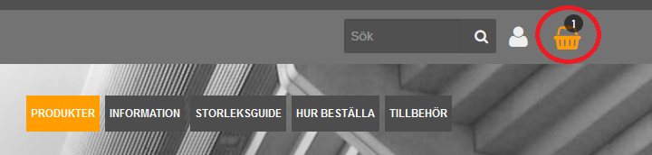

Kontrollera den presenterade listan av produkter och tillägg som har gjorts och lägg till beställningen.
Stadium kan höra av sig via email, om det är så att någon produkt inte finns tillgänglig eller när arbetet är klart och när paketet går att hämta ut i butiken (Stadium Backaplan).
Betalning görs på plats i butiken och vanligtvis brukar det ta några veckor mellan beställning och leverans.

